|  |  |  |  |  |
| --- | --- | --- | --- | --- |
| МИНИСТЕРСТВО НАУКИ И ВЫСШЕГО ОБРАЗОВАНИЯ РФ | | | | |
| |  | | --- | | НАБЕРЕЖНОЧЕЛНИНСКИЙ ИНСТИТУТ  (ФИЛИАЛ) ФЕДЕРАЛЬНОГО ГОСУДАРСТВЕННОГО АВТОНОМНОГО  ОБРАЗОВАТЕЛЬНОГО УЧРЕЖДЕНИЯ ВЫСШЕГО ОБРАЗОВАНИЯ  «КАЗАНСКИЙ (ПРИВОЛЖСКИЙ) ФЕДЕРАЛЬНЫЙ УНИВЕРСИТЕТ» | | Кафедра «Информационные системы» | | | | | |
| Утверждаю | | | | |
| Заведующий кафедрой ИС | | | | |
|  | | | | |
| ___________________Р.А.Валиев | | | | |
|  | | | | |
| ___________________г. | | | | |
|  | | | | |
|  | | | | |
| **КУРСОВАЯ РАБОТА** | | | | |
| по дисциплине: | | | | |
| **«УПРАВЛЕНИЕ ПРОГРАММНЫМИ ПРОЕКТАМИ»** | | | | |
| на тему: | | | | |
| **«Планирование программного проекта»** | | | | |
|  | | | | |
|  | | | | |
|  | | | | |
| Автор: | | Оценка: ________________________ | | |
| студент группы 2181121 | |  | | |
|  | | Руководитель: | | |
| ____________ | Н. Е. Шмелев | Доцент кафедры ИС | | |
|  |  |  |  | |
|  |  | ____________ | Е.В Зубков | |
|  |  |  | | |
|  |  | Дата защиты:___________________г. | | |
|  |  |  |  | |
|  | | | | |
|  | | | | |
|  | | | | |
| Набережные Челны | | | | |
| 2022 | | | | |
| МИНИСТЕРСТВО НАУКИ И ВЫСШЕГО ОБРАЗОВАНИЯ РФ | | | | |
| НАБЕРЕЖНОЧЕЛНИНСКИЙ ИНСТИТУТ (ФИЛИАЛ) ФЕДЕРАЛЬНОГО государственноГО АВТОНОМНОГО образовательноГО учреждениЯ высшего образования  «КАЗАНСКИЙ (ПРИВОЛЖСКИЙ) ФЕДЕРАЛЬНЫЙ УНИВЕРСИТЕТ» | | | | |
| КАФЕДРА ИНФОРМАЦИОННЫХ СИСТЕМ (ИС) | | | | |
| Направление подготовки 09.03.04  «Программная инженерия» | | | | |
|  | | | | |
| Утверждаю | | | | |
| Заведующий кафедрой ИС | | | | |
|  | | | | |
| ___________________Р.А.Валиев | | | | |
|  | | | | |
| ___________________г. | | | | |
|  | | | | |
| **ЗАДАНИЕ НА КУРСОВУЮ РАБОТУ** | | | | |
|  | | | | |
| Студент: | | | | |
| Шмелев Никита Евгеньевич | | | | |
| 1 Тема: | | | | |
| **«Планирование программного проекта»** | | | | |
| 2 Срок представления к защите | | | | |
| _____________ | | | | |
| 3 Исходные данные | | | | |
| - Информационная система для учёта кадров предприятия | | | | |
| 4 Перечень подлежащих разработке вопросов  - Описание бизнес-требований; | | | | |
| - Разработка модели данных;  - Моделирование бизнес-процессов;  - Разработка пользовательских требований;  - Разработка функциональных требований;  - Разработка нефункциональных требований.  - Проектирование web-приложения;  - Разработка функциональной модели системы;  - Разработка алгоритмов системы. | | | | |

|  |  |  |  |
| --- | --- | --- | --- |
| Задание выдано | ____________г. | __________ | Е.В. Зубков |
| Задание принято | ____________г. | __________ | Н.Е.Шмелев |

**СОДЕРЖАНИЕ**

ВВЕДЕНИЕ 5

1.1 Описание бизнес-требований 6

1.1.1 Исходные данные 6

1.1.2 Возможности бизнеса 6

1.1.3 Бизнес цели 6

1.1.4 Критерии успехов 6

1.1.5 Видение решения 6

1.1.6 Бизнес-риски 7

1.1.7 Предположения и зависимости 7

1.1.8 Основные функции решения 7

1.1.9 MVP 7

1.1.10 Прочие версии продукта 7

1.1.11 Стейкхолдеры 8

1.1.12 Приоритеты проекта 8

1.1.13 Варианты пользования 8

1.2 Разработка модели данных 9

1.2.1 Выделение существительных и глаголов 9

1.2.2 Разработка концептуальной карты 10

1.2.3 Разработка ER-модели 11

1.3 Моделирование бизнес-процессов 12

1.3.1 Табличное представление результатов анализа процесса 12

1.3.2 BPMN2 модель процессов 13

1.4 Разработка пользовательских требований 14

1.4.1 Диаграмма вариантов использования 14

1.4.2 Спецификации для каждого варианта использования. 15

1.5 Разработка функциональных требований 16

1.6 Разработка нефункциональных требований 16

1.6.1 Пользовательские интерфейсы 16

1.6.2 Коммуникационные интерфейсы 17

1.6.3 Требования к производительности 17

1.6.4 Требования к безопасности 17

1.6.5 Бизнес-правила 17

2 Проектирование Web-приложения для учёта отдела кадров предприятия 18

2.1 Архитектура веб-приложения 18

2.2 Функциональная модель системы 19

2.3 Разработка алгоритмов системы 23

2.3.1 Алгоритм функции анализа заявки 23

2.3.2 Структура базы данных 24

2.4 Вывод по главе 26

ЗАКЛЮЧЕНИЕ 27

СПИСОК ИСПОЛЬЗОВАННЫХ ИСТОЧНИКОВ 28

# **ВВЕДЕНИЕ**

Компания «Tinfoil» - малая, развивающаяся компания, занимающаяся 3D моделированием различных персонажей книг, фильмов, игр и т.д.

В текущей реализации процесса компании есть потребность в эффективном распределении человеческих ресурсов. Проблема состоит в том, что раньше компания работала в узком кругу друзей, однако недавно расширила своё окружение

Целью данной работы является повышение эффективности работы отдела кадров за счет создания информационной системы управления кадрами предприятия, что позволит эффективно распределять человеческие ресурсы и снизит напряжённость работы для сотрудника отдела кадров

Для достижения поставленной цели требуется решить следующие задачи:

* проанализировать рассматриваемый процесс;
* разработать модели рассматриваемого процесса;
* разработать пользовательские требования процесса;
* разработать функциональные требования системы;
* разработать нефункциональные требования системы.
* рассмотреть архитектуру web-приложения;
* разработать алгоритмы системы;
* разработать функциональную модель системы.

Структура работы обусловлена предметом, целью и задачами исследования. В первой главе рассматриваются бизнес-требования, описываются модели данных, моделируются бизнес-процессы, раскрываются все необходимые требования к информационной системе. Во-второй главе рассматривается архитектура web-приложения, проводится функциональное моделирование, разрабатываются алгоритмы системы, а так же моделируется база данных. В заключении подводятся итоги исследования, формируются окончательные выводы по рассматриваемой теме.

**1.1 Описание бизнес-требований**

**1.1.1 Исходные данные**

Компания «Tinfoil» недавно расширила свои ряды новыми сотрудниками, однако это привело к нередким простоям на предприятии из-за плохо систематизированной работы отдела кадров. Рабочим постоянно приходится узнавать у знакомых либо звонить в отдел чтобы узнать точные даты отпусков или сообщить о выходе на больничный. А работнику в отделе кадров приходится часто перерабатывать из-за увеличившегося наплыва заявок от новых работников. Было принято решение написать программный модуль для упрощения работы отдела кадров и для улучшения обратной связи с сотрудниками.

**1.1.2 Возможности бизнеса**

* возможность каждому сотруднику самостоятельно проверить нужную ему информацию без звонков в отдел кадров;
* увеличение продуктивности работы отдела кадров за счёт продуманной удобной системы;
* минимизация ошибок и простоев на работе, устранение организационного беспорядка.

**1.1.3 Бизнес цели**

1. Запуск в тестовую эксплуатацию в конце 2021 года.
2. Введение программы в работу на коммерческой основе в середине 2022 года.

**1.1.4 Критерии успехов**

* Реализация базовой функциональности.

**1.1.5 Видение решения**

Решение представляет собой веб-сервис, связанный с базой данных сотрудников. Он позволит сотруднику отдела кадров просматривать и изменять информацию о персонале предприятия, получать и отвечать на заявки коллег. Другие трудящиеся смогут узнавать актуальную информацию без лишних звонков и долгих разговоров.

**1.1.6 Бизнес-риски**

* Дальнейшее увеличение компании потребует более продвинутый программный модуль, что приведёт к большим затратам.

**1.1.7 Предположения и зависимости**

* Отдел кадров ищет программу для упрощения работы (не более 30 сотрудников);
* Мобильное приложение будет разрабатываться только при успехе веб-сервиса

**1.1.8 Основные функции решения**

* авторизация;
* управление учетными записями;
* редактирование информации о сотрудниках;
* учёт отпусков, больничных, командировок;
* кадровое перемещение (должность разряд);
* отчёты о найме, увольнении.

**1.1.9 MVP**

* авторизация;
* управление учетными записями;
* редактирование информации о сотрудниках;
* отчёты о найме, увольнении.

**1.1.10 Прочие версии продукта**

* Мобильное приложение;
* расширение для найма.

**1.1.11 Стейкхолдеры**

* Руководитель:
  1. Ценность: ускорение работы предприятия.
  2. Отношение: заинтересованность.
  3. Интересы: минимальные затраты, увеличение прибыли.
  4. Ограничения: стоимость обслуживания.
* Сотрудник отдела кадров:
  1. Ценность: облегчение работы, связь с сотрудниками.
  2. Отношение: высокая заинтересованность.
  3. Интересы: уменьшение бумажной работы, свободность.
  4. Ограничения: глубокое ознакомление с программным интерфейсом.
* Сотрудник:
  1. Ценность: полная информированность, связь с отделом кадров.
  2. Отношение: заинтересованность.
  3. Интересы: правильное распределение свободного времени.
  4. Ограничения: ознакомление с программным интерфейсом.

**1.1.12 Приоритеты проекта**

* все функции MVP должны быть выполнены;
* основная функциональность должна работать без ошибок;
* MVP должна быть запущена в тестовую эксплуатацию к концу 2021 года;
* расходы 900 000 рублей на разработку;
* персонал: руководитель, бэк-энд разработчик, фронт-энд разработчик, тестировщик.

**1.1.13 Варианты пользования**

* Руководитель
  1. Информированность о работе отдела кадров
* Работник из отдела кадров
  1. Приём на работу
  2. Распределение отпусков
  3. Кадровое перемещение работников
  4. Увольнение
* Работник
  1. Связь с отделом кадров
  2. Планирование отпусков
  3. Увольнение

**1.2 Разработка модели данных**

**1.2.1 Выделение существительных и глаголов**

В ходе анализ бизнес-требований был сформирован список из существительных-объектов, глаголов и существительных-ролей.

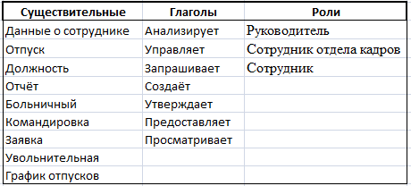

Рисунок 2.1 – Существительные и глаголы

**1.2.2 Разработка концептуальной карты**

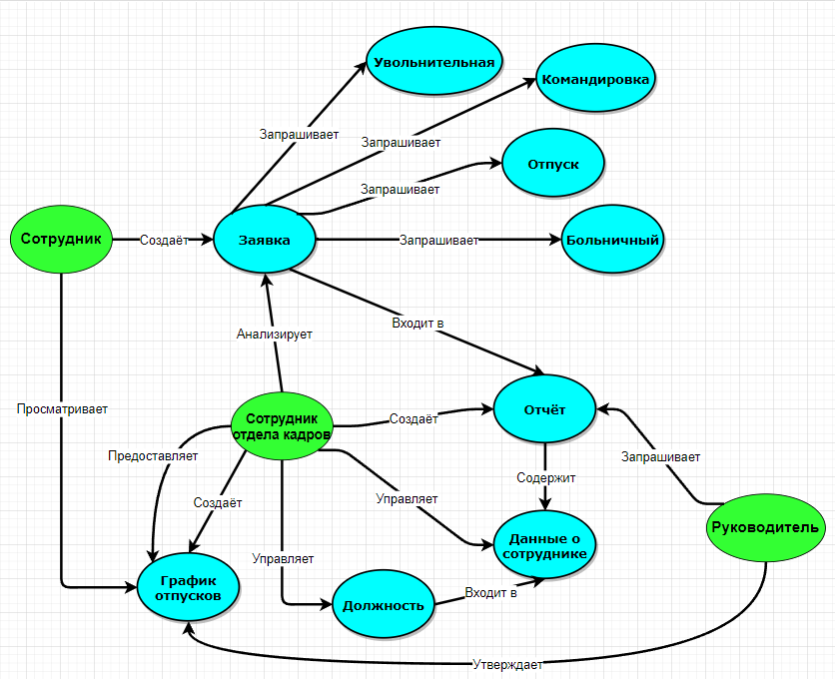

Рисунок 2.2 – Концептуальная карта предметной области

В ходе анализа (рисунок 2.2) были выявлены основные сущности Заявка, График отпусков и данные о сотруднике. Эти сущности еще называются ресурсами. Ресурсы могут иметь разные атрибуты.

Ресурсы объединяются в отчёт, каждый отчёт составляется одной ролью – Сотрудник отдела кадров (в дальнейшем СОК[1]).

СОК может управлять данными о сотруднике, анализировать заявки, предоставлять коллегам график отпусков, создавать отчёты.

Сотрудник может подать заявку, которую потом будет анализировать СОК. Кроме того, он способен просматривать график отпусков, предоставленный СОК.

При подаче заявки сотрудник может выбрать её категорию. После принятия или отказа заявки, СОК формирует отчёт, который получает Руководитель.

Руководитель утверждает график отпусков, и в любой момент может запросить отчёт у СОК.

**1.2.3 Разработка ER-модели**

Исходными данными является концептуальная карта, в которой уже выявлены основные сущности и связи между ними. Для получения ER-модели нужно формализовать их связи и определить основные атрибуты сущностей.

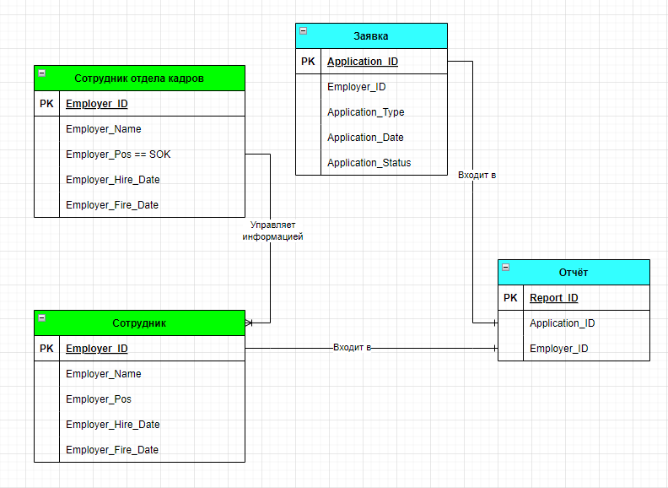

Рисунок 2.54 – Пример ER-модели с атрибутами

**1.3 Моделирование бизнес процессов**

**1.3.1 Табличное представление результатов анализа процесса**

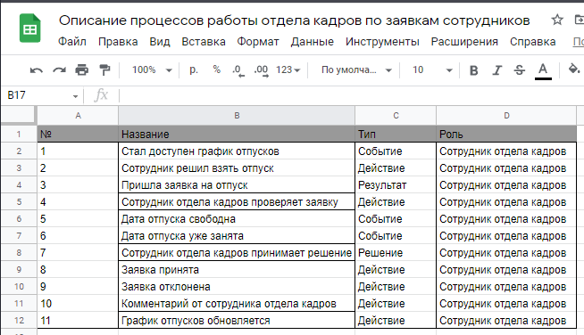

Рисунок 3.1 – Описание процессов работы отдела кадров по заявкам сотрудников.

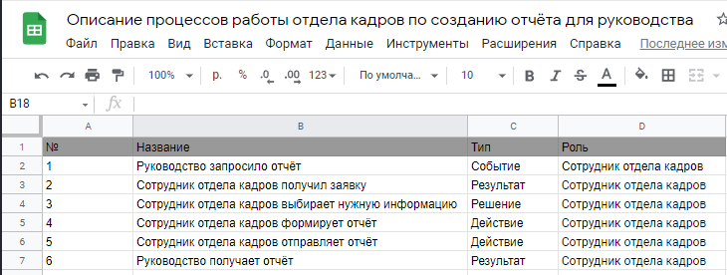

Рисунок 3.2 – Описание процессов работы отдела кадров по созданию отчёта для руководства

**1.3.2 Моделирование BPMN2**

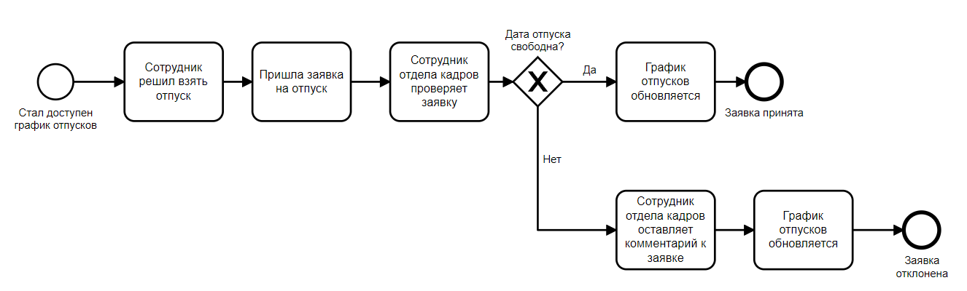

Рисунок 3.3 – BPMN диаграмма процессов работы отдела кадров по заявкам сотрудников.

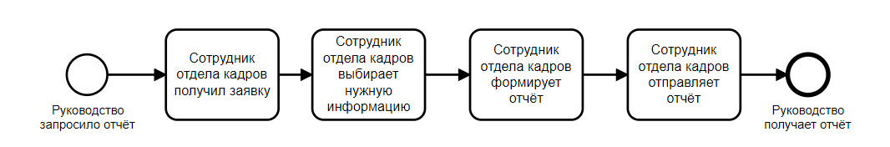

Рисунок 3.4 – BPMN диаграмма процессов работы отдела кадров по созданию отчёта для руководства

**1.4 Разработка пользовательских требований**

**1.4.1 Диаграмма вариантов пользования**

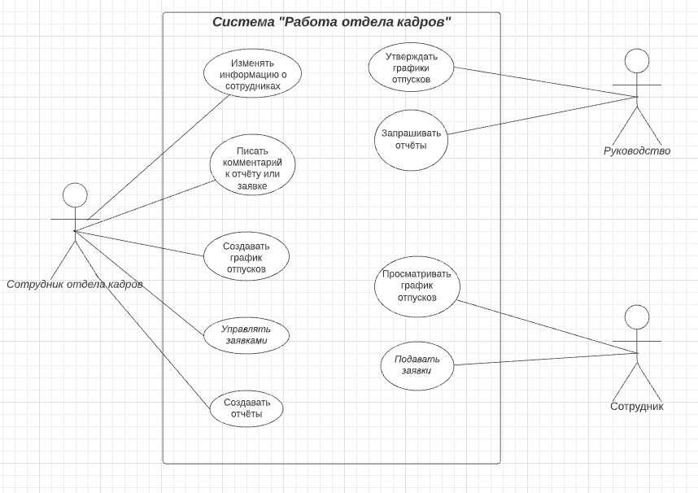

Рисунок 4.1 – Диаграмма вариантов использования

**1.4.2 Спецификация для каждого варианта использования**

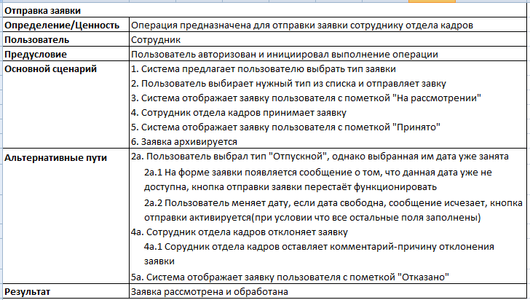

Рисунок 4.2 – Шаблон спецификации вариантов использования.

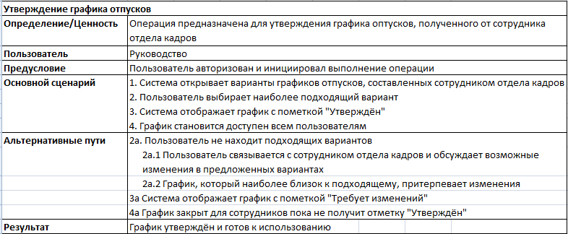

Рисунок 4.3 – Шаблон спецификации вариантов пользования.

**1.5 Разработка функциональных требований**

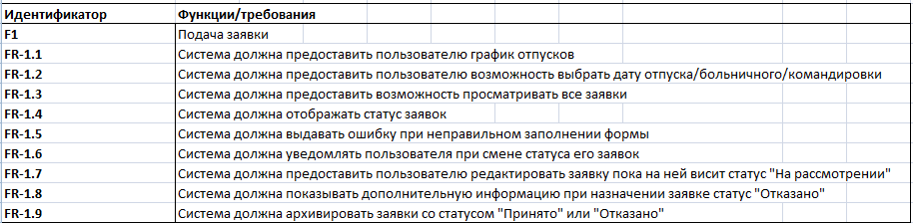

Рисунок 5.1 – Функциональные требования

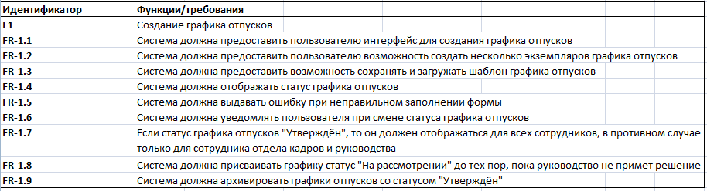

Рисунок 5.2 – Функциональные требования

**1.6 Разработка нефункциональных требований**

**1.6.1 Пользовательские интерфейсы**

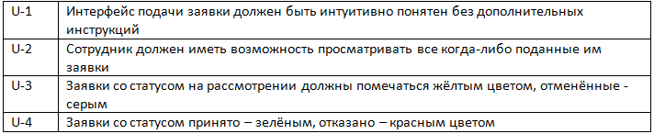

Рисунок 3.3 – Требования к пользовательским интерфейсам

**1.6.2 Интерфейсы ПО**

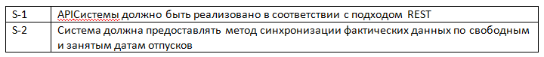

Рисунок 3.4 – Требования к интерфейсам ПО

**1.6.3 Коммуникационные интерфейсы**

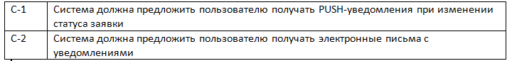

Рисунок 3.5 – Требования к коммуникационным интерфейсам

**1.6.4 Требования к удобству использования**

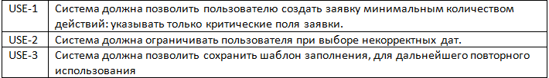

Рисунок 3.6 – Требования к удобству использования

**1.6.5 Требования к производительности**



Рисунок 3.7 – Требования к производительности.

**1.6.6 Требования к безопасности**



Рисунок 3.8 – Требования к безопасности

**1.6.7 Требования к надежности**

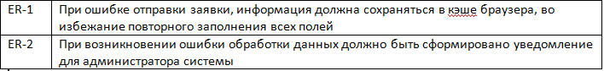

Рисунок 3.9 – Требования к надежности

# **2 Проектирование Web-приложения для учёта отдела кадров предприятия**

Главной целью разработки информационной системы является решение проблемы путём оптимизации или усовершенствования текущего бизнес процесса.

Для разработки данного проекта требуется определить:

* архитектуру веб-приложения;
* функциональную модель системы;
* алгоритмы основных функций системы;
* структуру базы данных.

### 2.1 Архитектура веб-приложения

Разработка программного обеспечения представляет собой достижение нескольких прикладных целей, среди которых:

* возможность увеличения и масштабирования приложения;
* абстрактность архитектуры;
* модульность;
* скорость разработки.

Данные прикладные цели определяют качество программы с технической стороны.

Для достижения всех этих целей будет применён паттерн проектирования архитектуры MVC (Model-View-Controller).

Преимущества использования MVC заключается в:

* чётком разделении логики;
* поддержке различных типов пользователей, использующих различные устройства;
* упрощение больших приложений;
* функциональная структуризация кода, что облегчает поддержку приложения.

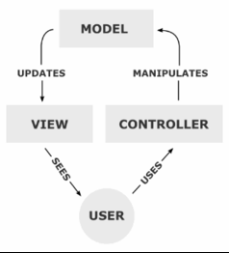

Рисунок 2.1 – Модель MVC

Данный паттерн состоит из 3 блоков:

* Контроллер (Controller), необходимый для управления запросами пользователей, получаемых по протоколу HTTP. Его основная функция - обработка требующихся для выполнения действий, задаваемых пользователем;
* Модель (Model) включает в себя данные и правила, которые используются для работы с данными;
* Вид (View) обеспечивает представление данных, получаемых контроллером из модели, различными способами.

### 2.2 Функциональная модель системы

На основе требований, предъявляемых к системе, были выявлены основные функции информационной системы. Опираясь на них, были определены исходные данные и получаемые результаты. Ниже будут представлены диаграмма функциональной модели системы, а также функциональная модель IDEF0.

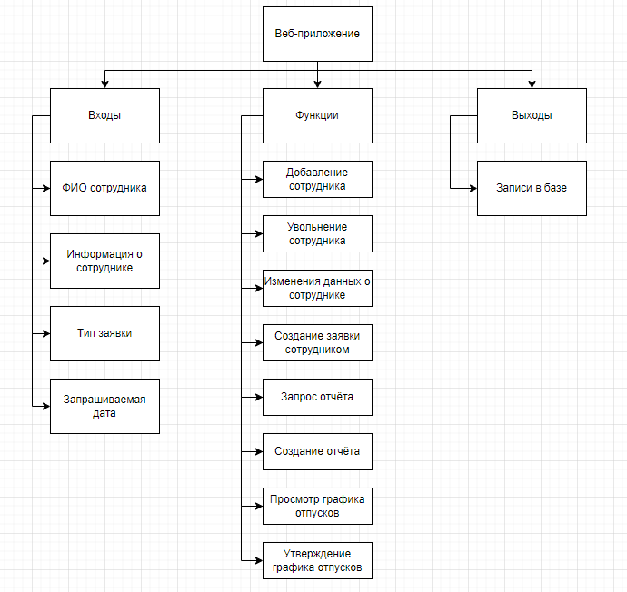

Рисунок 2.2 – Функциональная модель системы

На этапе анализа было выявлено восемь основных функций:

* Добавление сотрудника в систему;
* Увольнение сотрудника;
* Изменение данных о сотруднике;
* Создание заявки сотрудником;
* Запрос отчёта;
* Создание отчёта;
* Просмотр графика отпусков;
* Утверждение графика отпусков.

Для работы данных функций будут необходимы следующие входные данные:

* Фамилия, имя и отчество сотрудника;
* Другая информация о сотруднике;
* Тип заявки;
* Запрашиваемая дата.

Результатом выполнения всех вышеописанных функций будут:

* Соответствующие записи в базе данных;

Далее представлена более подробная функциональная модель IDEF0.

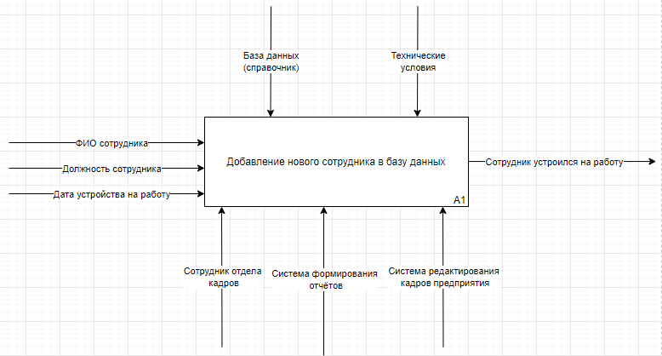

Рисунок 2.3 – Контекстная диаграмма «Добавление нового сотрудника в базу данных»

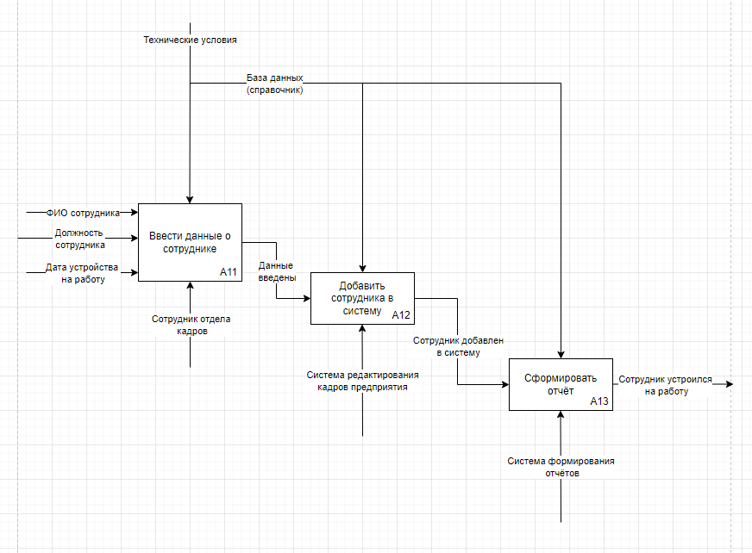

Рисунок 2.4 – Диаграмма декомпозиции первого уровня IDEF0

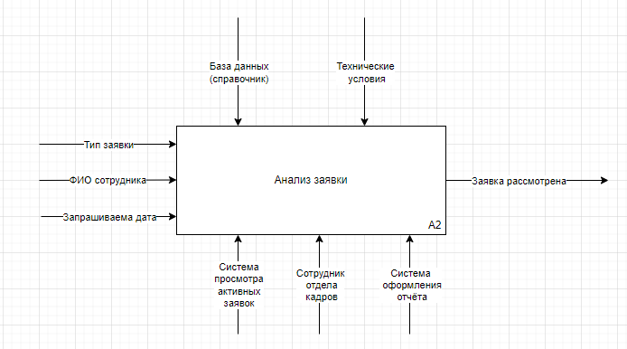

Рисунок 2.5 – Контекстная диаграмма «Анализ заявки»

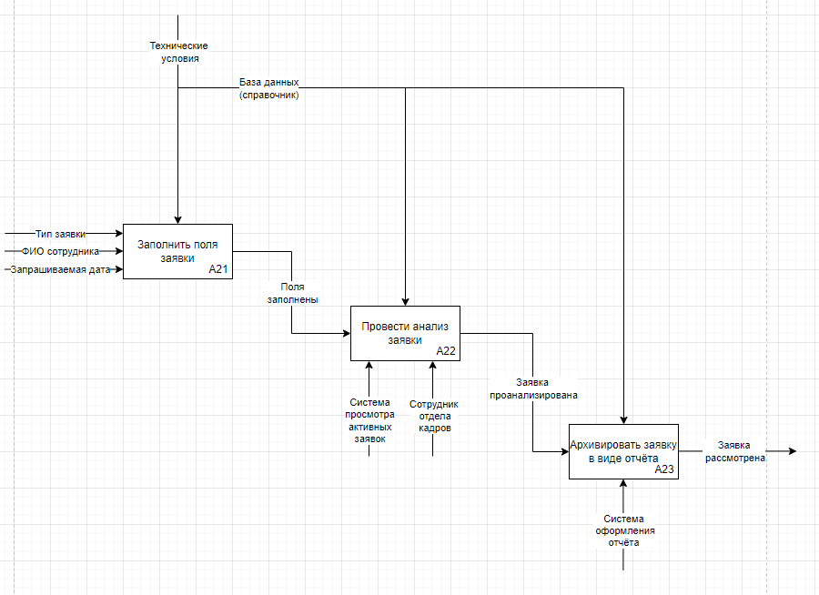

Рисунок 2.6 – Диаграмма декомпозиции анализа заявки

### 2.3 Разработка алгоритмов системы

Для доступа в систему у каждого сотрудника компании есть свой персональный аккаунт. Каждому аккаунту присвоена определенная роль, это сделано в целях разграничения прав доступа.

### 2.3.1 Алгоритм функции анализа заявки

Сотрудник отдела кадров получает заявку. В зависимости от типа заявки и нужных реквизитов он принимает или отклоняет заявку. После этого шага заявка сохраняется в базу данных.

Ниже на рисунке 15 представлена UML диаграмма деятельности «Анализ заявки».

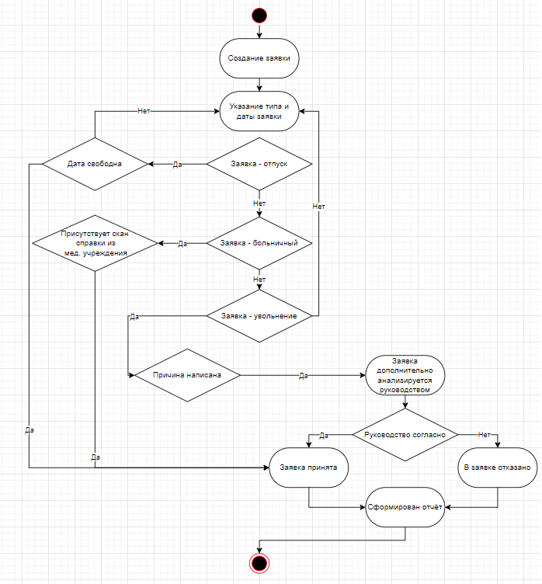

Рисунок 2.7 – UML диаграмма деятельности «Анализ заявки»

### 2.3.2 Структура базы данных

База данных для данной системы имеет три таблицы: Employers, Applications, Reports.

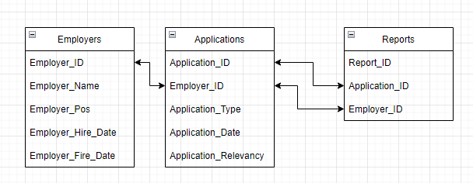 Рисунок 2.8 – Диаграмма базы данных

Каждая из таблиц базы данных содержит определённые типы объектов:

* Employers – здесь хранятся данные о сотрудниках;
* Applications – здесь хранятся данные о заявках;
* Reports – здесь хранятся отчёты.

Далее представлены поля таблиц баз данных и их типы данных.

Таблица 2.1 – таблица Employers базы данных.

|  |  |  |
| --- | --- | --- |
| **№** | **Имя поля** | **Тип поля** |
| 1 | Employer_ID | Int |
| 2 | Employer_Name | String |
| 3 | Employer_Pos | String |
| 4 | Employer_Hire_Date | Date |
| 5 | Empliyer_Fire_Date | Date |

Таблица 2.2 – таблица Applications базы данных.

|  |  |  |
| --- | --- | --- |
| **№** | **Имя поля** | **Тип поля** |
| 1 | Application_ID | Int |
| 2 | Employer_ID | Int |
| 3 | Application_Type | String |
| 4 | Application_Date | Date |
| 5 | Application_Status | String |

Таблица 2.3 – таблица Reports базы данных.

|  |  |  |
| --- | --- | --- |
| **№** | **Имя поля** | **Тип поля** |
| 1 | Report_ID | Int |
| 2 | Application_ID | Int |
| 3 | Employer_ID | Int |

### 2.4 Вывод по главе

В данной главе была рассмотрена архитектура веб-приложения. Также были разработаны функциональная модель системы, и функциональная модель IDEF0. В ходе анализа были выявлены функции данной информационной системы, необходимые входные и получаемые выходные данные. Для наглядности были созданы диаграммы декомпозиции второго уровня для функциональной модели IDEF0. Была рассмотрена структура базы данных разрабатываемой информационной системы.

# **ЗАКЛЮЧЕНИЕ**

В результате выполнения данной курсовой работы была разработана информационная система для работы с отделом кадров.

В первой главе были рассмотрены бизнес-требования, такие как: исходные данные, возможности, риски, критерии успеха. Так же было составлено видение решения, выделены предположения и зависимости, а так же основные функции решения. В ходе анализа бизнес-требований был сформирован список из существительных-объектов, глаголов и существительных-ролей, была разработана концептуальная карта, а так же созданы две ER-модели. Описав предметную область и проанализировав процессы, разработали BPMN-модель. Были рассмотрены варианты использования и их спецификации, разработаны функциональные требования системы, с помощью которых были выявлены все функции, которые должны будут выполняться системой.

Были описаны нефункциональные требования, такие как пользовательские и коммуникационные интерфейсы, требования к производительности, безопасности, а так же разработаны бизнес-правила, которые должны быть соблюдены.

Во второй главе была рассмотрена архитектура веб-приложения. Также были разработаны функциональная модель системы, и функциональная модель IDEF0. В ходе анализа были выявлены функции данной информационной системы, необходимые входные и получаемые выходные данные. Для наглядности было создано четыре диаграммы декомпозиции второго уровня для функциональной модели IDEF0. Были разработаны алгоритмы системы: алгоритм добавления сотрудника в систему, алгоритм анализа заявки. Была рассмотрена структура базы данных разрабатываемой информационной системы.

Все поставленные в данной курсовой работе задачи выполнены, цель работы достигнута.

## СПИСОК ИСПОЛЬЗОВАННЫХ ИСТОЧНИКОВ

1. Вигерс К., Битти Д. Разработка требований к программному обеспечению. 3-е изд., дополненное / Пер. с англ. — М.: Издательство «Русская редакция»; СПб. : БХВ-Петербург, 2014. — 736 стр.: ил.
2. Арлоу Д., Нейштадт И. UML 2 и Унифицированный процесс. Практический объектно-ориентированный анализ и проектирование, 2е издание. – Пер. с англ. – СПб: СимволПлюс, 2007. – 624 с., ил.
3. ГОСТ 7.32-2001. Система стандартов по информации, библиотечному и издательскому делу. Отчет о научно-исследовательской работе. Структура и правила оформления. – Введ. 2002–07–01. – М.: Стандартинформ, 2006.–22 с.
4. Хамадеев Ш.А. Методология моделирования бизнес-процессов BPMN2. Учебно-методическое пособие по дисциплине «Проектирование АСОИУ». – Набережные Челны: ИПЦ НЧИ К(П)ФУ, 2017. – 36 с.
5. Хамадеев Ш.А. Методология описания пользовательских требований. Учебно-методическое пособие по дисциплине «Проектирование АСОИУ». – Набережные Челны: ИПЦ НЧИ К(П)ФУ, 2017. – 28 с
6. Функциональное моделирование на базе стандарта IDEF0. Учебный курс – Минск: 2002 – 35 с.
7. Фримен, A. ASP.NET МVС 3 для профессионалов /А. Фримен, С. Сандерсон. - Москва: Вильямс, 2012. - 680 с.: ил.
8. 13. Грейди, Б. Язык UML. Руководство пользователя / Б. Грейди - 2-е изд. - М., СПб.: ДМК Пресс, 2004. - 432 с.

1. СОК – Сотрудник отдела кадров